Утверждаю

Директор МАОУ СОШ №8

_______________В.В. Гайдамака

«____» ___________2025

**ПЛАН РАБОТЫ ОТРЯДА ЮИД «Зеленый свет»**

**на 2025-2026 УЧЕБНЫЙ ГОД**

***Цель: воспитание культуры безопасного поведения на дороге***

***Задачи:***

1. продолжить работу отряда ЮИД
2. повысить качество знаний и навыков учащихся по ПДД
3. проводить мониторинг знаний учащихся по ПДД
4. проводить мероприятия по профилактике нарушений ПДД
5. пропагандировать соблюдение правил дорожного движения

|  |  |  |  |
| --- | --- | --- | --- |
| № п/п | Наименование мероприятия | Срок проведения | Ответственные |
| 1 | Провести общий сбор членов отряда ЮИД.  Выбор штаба отряда. | Сентябрь | Руководитель отряда  Соболевская О.Ф. |
| 2 | Акции по пропаганде БДД | В течение года | Руководитель отряда  Соболевская О.Ф. |
| 3 | Акция «Родительский патруль» | Сентябрь, декабрь, апрель, май | Руководитель отряда  Соболевская О.Ф. |
| 4 | ПМ «Внимание, дети» | Сентябрь, март, май | Руководитель отряда  Соболевская О.Ф. |
| 5 | Проведение минуток безопасности | Еженедельно | Руководитель отряда  Соболевская О.Ф. |
| 6 | Участие в массовом шествии отрядов ЮИД | Октябрь | Руководитель отряда  Соболевская О.Ф. |
| 7 | Конкурс рисунков «Соблюдаем правила ДД» | Ноябрь | Руководитель отряда  Соболевская О.Ф. |
| 8 | Взаимодействие с детскими садами | Ежеквартально | Руководитель отряда  Соболевская О.Ф. |
| 9 | Оформление уголка ЮИД | Ежеквартально | Руководитель отряда  Соболевская О.Ф. |
| 10 | Оформление наглядной информационной агитации | Ежеквартально | Руководитель отряда  Соболевская О.Ф. |
| 11 | Рейды по городу БДД,  Акция Горка. Письмо водителю | Ежеквартально, согласно межведомственному плану | Руководитель отряда  Соболевская О.Ф. |
| 12 | Организация работы отряда ЮИД в лагере дневного пребывания | Июнь | Руководитель отряда  Соболевская О.Ф. |
| 13 | Теоретические и практические занятия БДД в учебном кабинете «Светофорик» | В течение года | Руководитель отряда  Соболевская О.Ф. |
| 14 | ПМ «Внимание, каникулы» | Раз в четверть | Руководитель отряда  Соболевская О.Ф. |
| 15 | Организация игр, викторин, квестов по правилам дорожного движения | В течение года | Руководитель отряда  Соболевская О.Ф. |
| 16 | Участие в слетах отряда ЮИД  «Безопасное колесо» | Согласно межведомственному плану | Руководитель отряда  Соболевская О.Ф. |
| 17 | Участие в областных и всероссийских конкурсах | Ежеквартально | Руководитель отряда  Соболевская О.Ф. |
| 18 | Участие в организации мероприятий РДДМ «Движение Первых» согласно календарному плану и Рабочей программе воспитания | В течение года | Руководитель отряда  Соболевская О.Ф. |

Составил:

Ответственный за профилактику ДДТТ

заместитель директора по ВР МАОУ СОШ №8

Фуга О.С. ______________

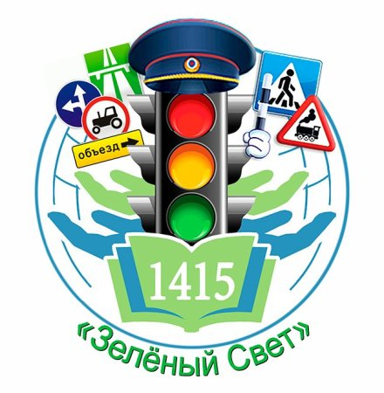

Шк 8

**Визитная карточка отряда ЮИД «Зеленый свет»**

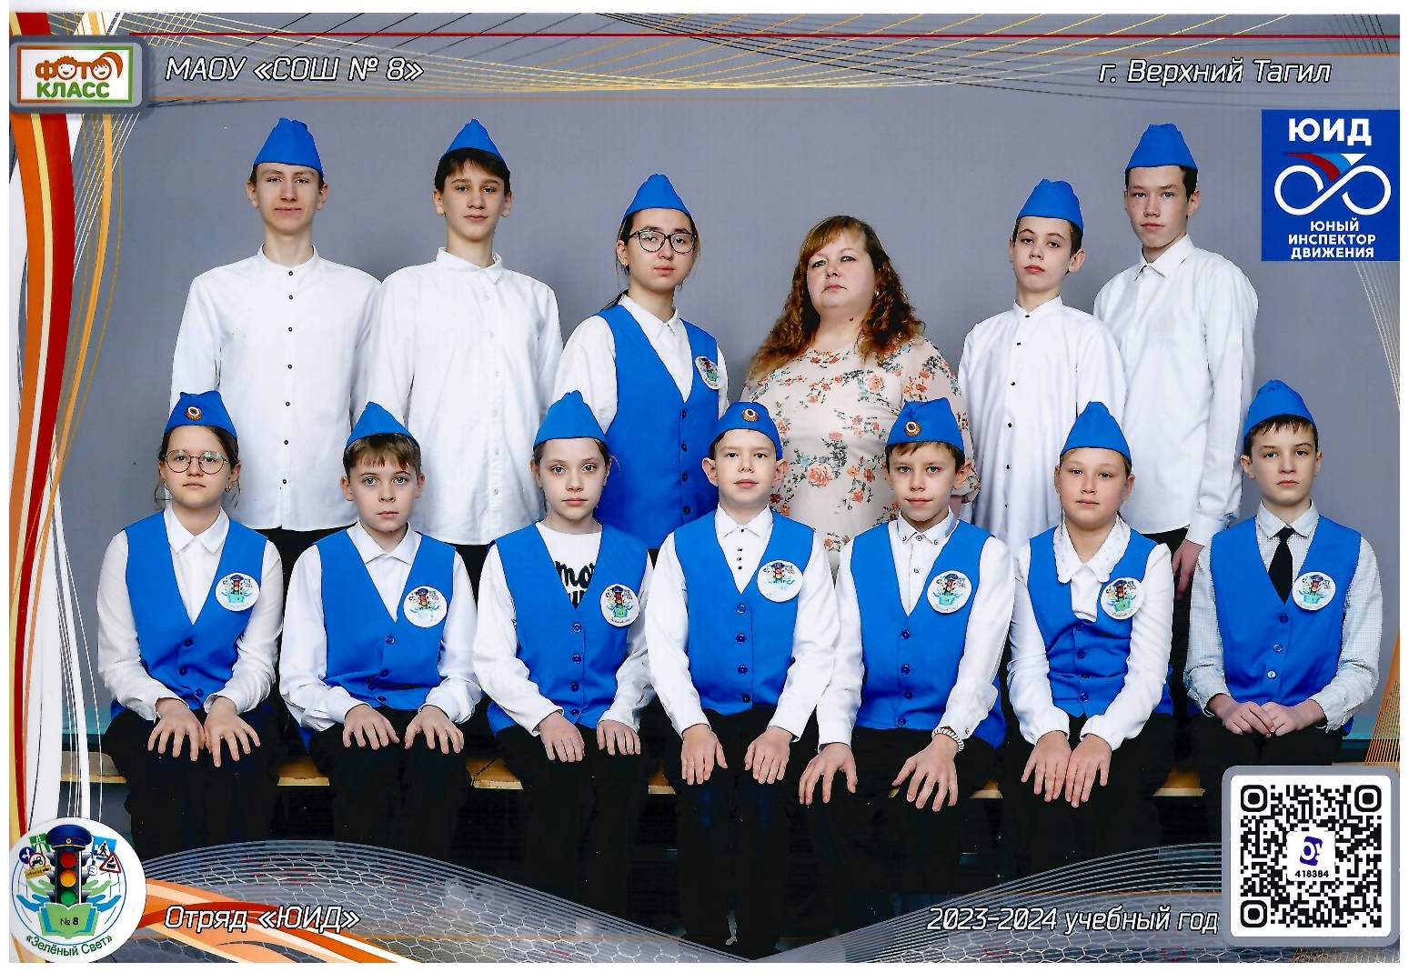

***Образовательное учреждение:*** МАОУ СОШ №8

Ответственный за профилактику ДДТТ – заместитель директора Фуга О.С.

Руководитель отряда ЮИД «Зеленый свет» - педагог дополнительного образования Даньшина Е.А.

**Список отряда ЮИД на 2024-2025 уч.год**

**Младший отряд**

1. Абибулла Николай Дмитриевич, 2013 г.р.
2. Гасперт Алёна Сергеевна, 2014 г.р.
3. Дулесов Кирилл Михайлович , 2013 г.р.
4. Савина Виктория Кирилловна, 2013 г.р.
5. Судакова Карина Владиковна, 2012 г.р.
6. Таланкин Никита Кириллович, 2013 г.р.
7. Королько Дарья Игоревна, 2012 г.р.
8. Кочев Артем Дмитриевич, 2012 г.р.
9. Ожегов Ярослав Александрович, 2012 г.р.
10. Сильных Дементий Денисович, 2012 г.р.
11. Сойкина Дарья Михайловна, 2012 г.р.

**Командир младшего отряда -** Абибулла Николай

**Старший отряд**

1. Абрамов Александр Данилович, 2008 г.р.
2. Гайдамака Павел Валерьевич, 2009 г.р.
3. Ившина Яна Ивановна, 2008 г.р.
4. Моторин Михаил Сергеевич, 2008 г.р.
5. Фомин Егор Эдуардович, 2008 г.р.
6. Видякина Валерия Алексеевна, 2006 г.р.
7. Климина Лолита Абдулфайзовна, 2007 г.р.
8. Рынза Дмитрий Викторович, 2007 г.р.
9. Уфимцева Елизавета Михайловна, 2007 г.р.

**Командир старшего отряда -** Климина Лолита

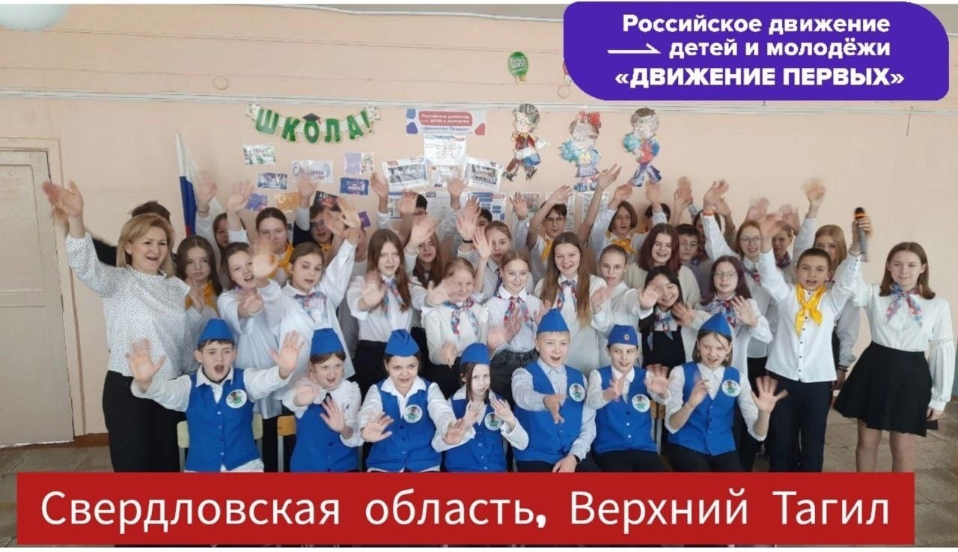

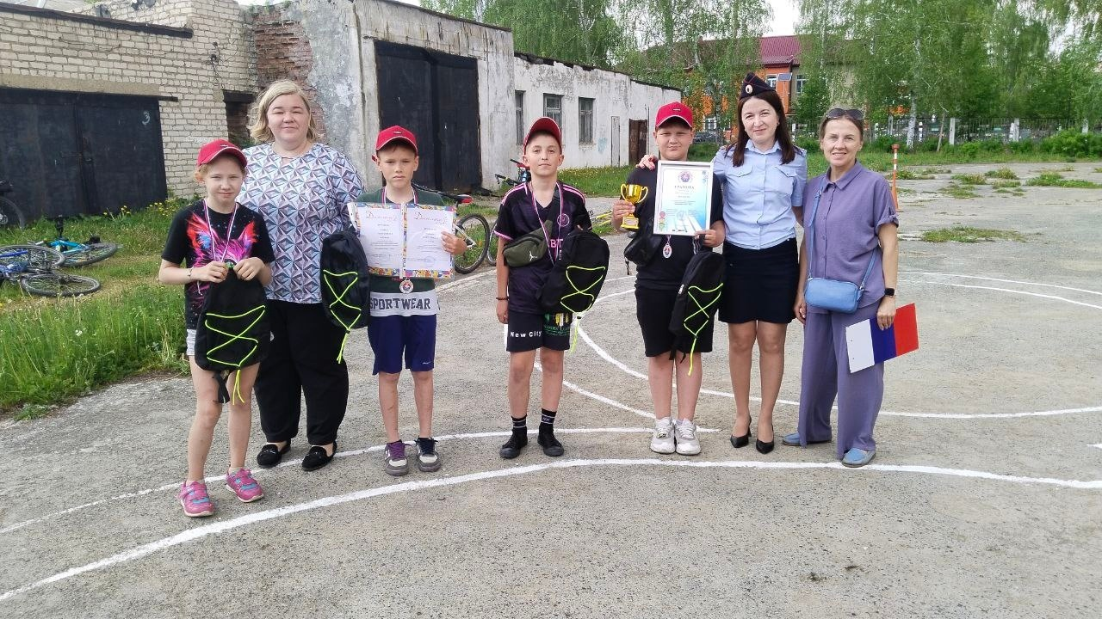

Муниципальные соревнования «Безопасное колесо - 2024», I место

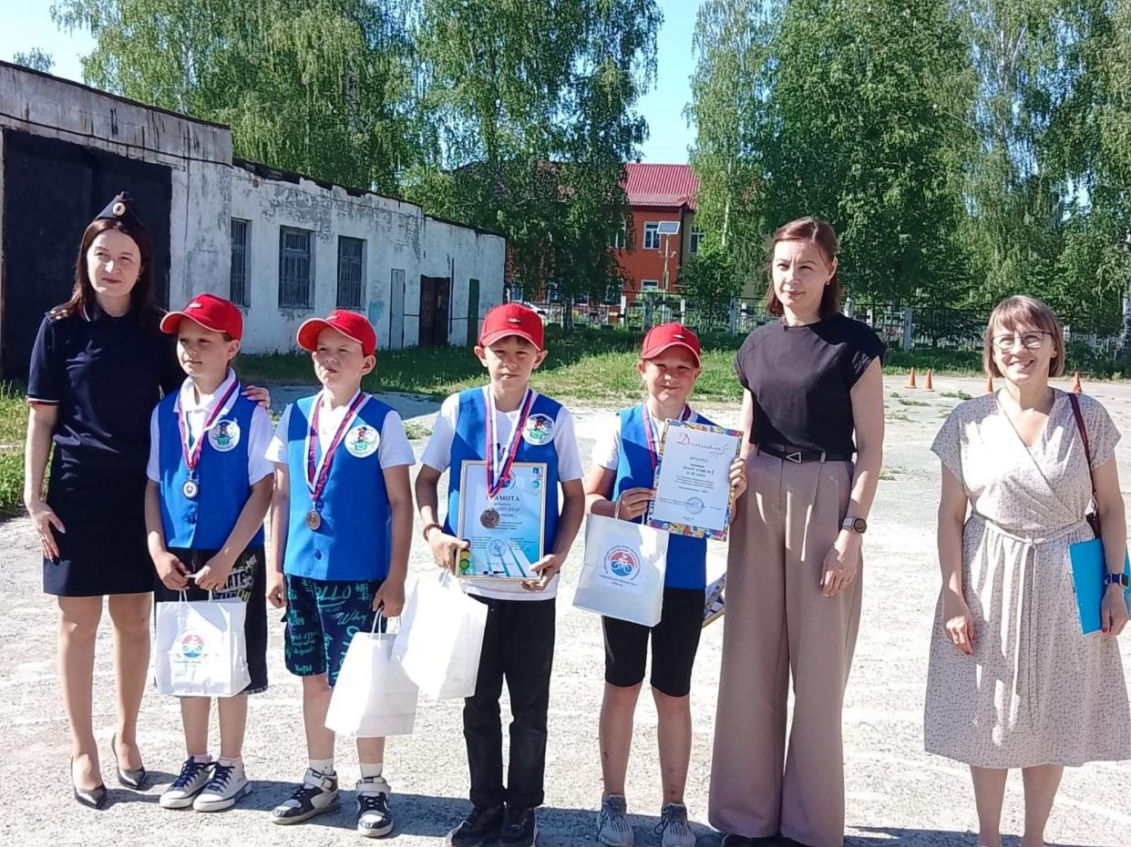

Муниципальные соревнования «Безопасное колесо - 2023»

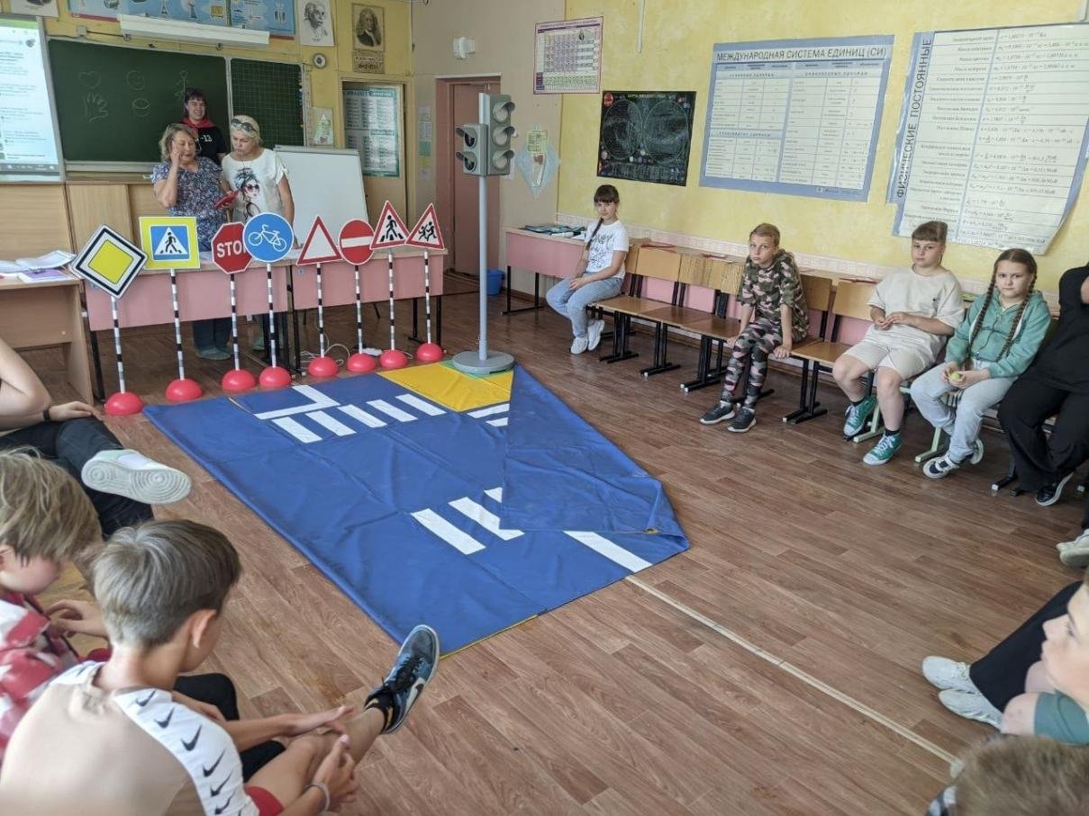

Отработка практических навыков

на оборудовании кабинета «Светофорик»

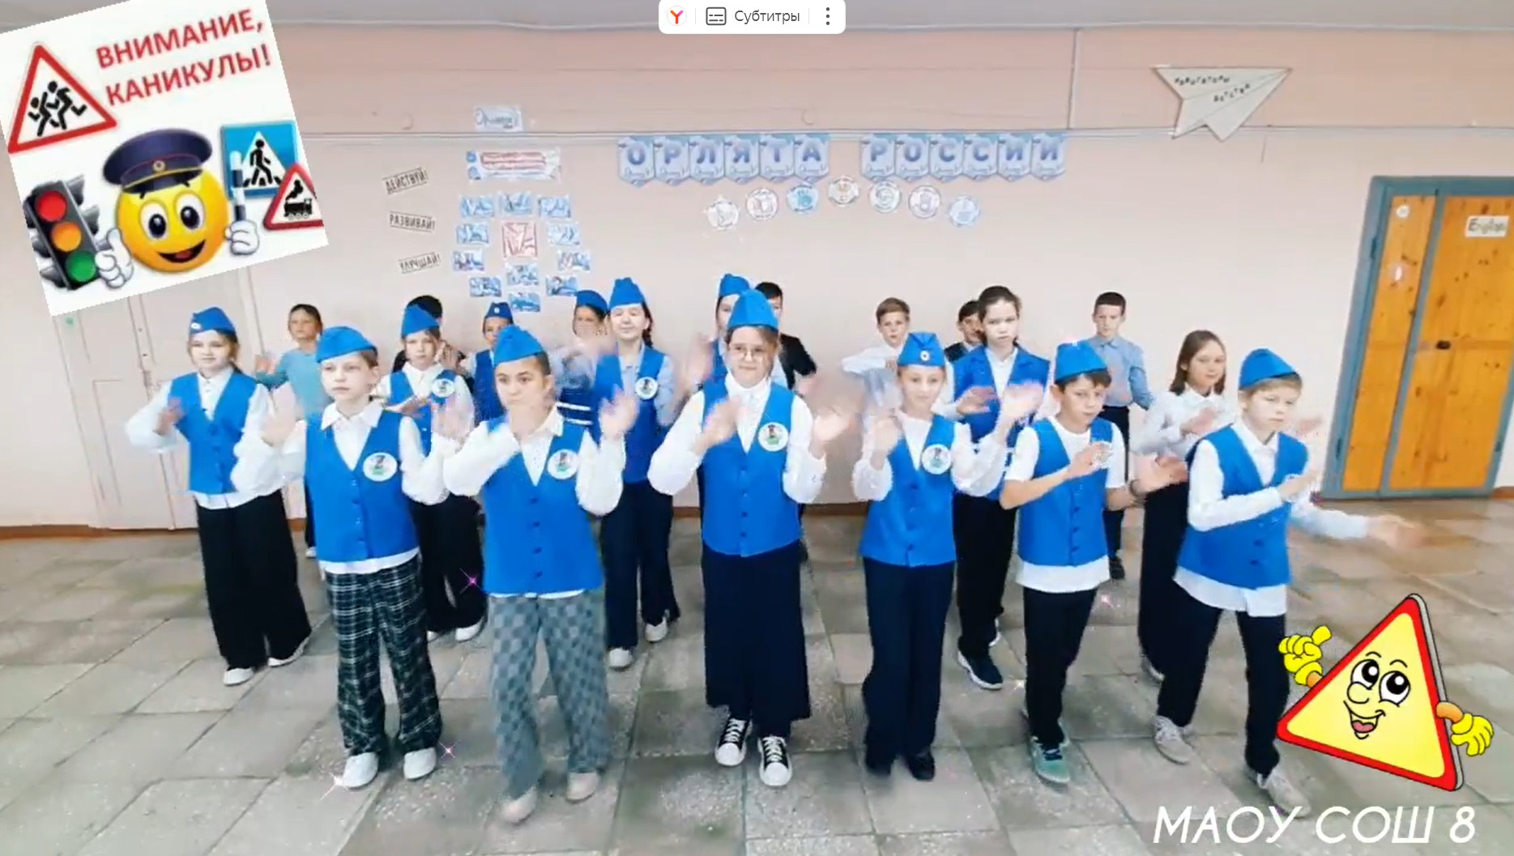

Агитбригада по флешмобам ЮИД, 5 «А» класс, рук. Фуга О.С.

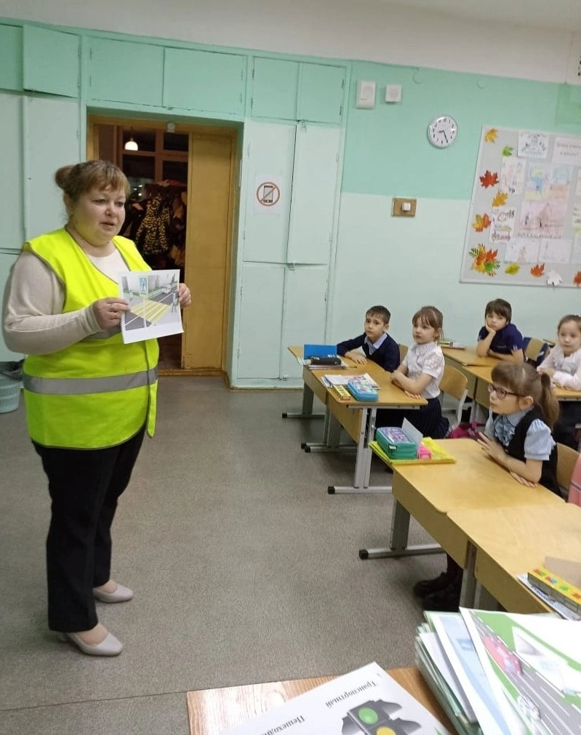

Профилактическая работа с детьми начальных классов

руководителя отряда ЮИД

Даньшиной Е.А.

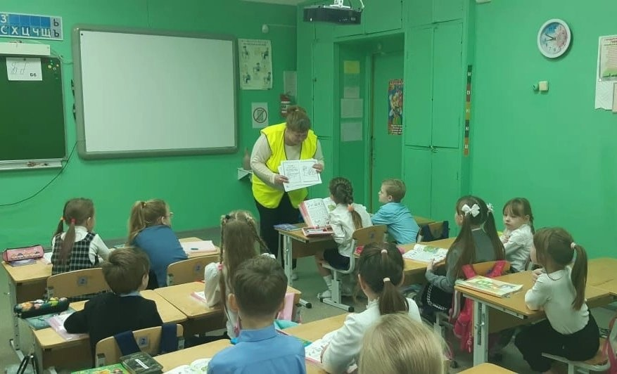

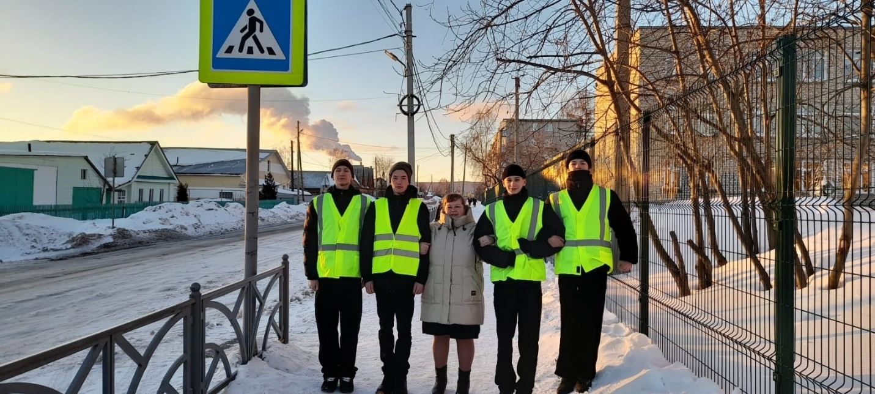

Агитационная работа отряда ЮИД по ПМ «Горка», «Внимание, дети»

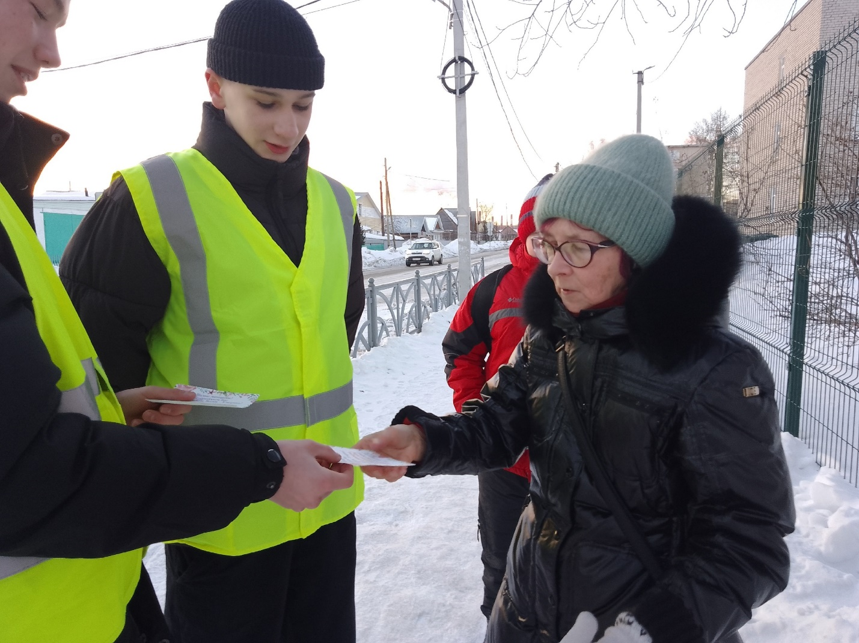

Раздача листовок пешеходам города

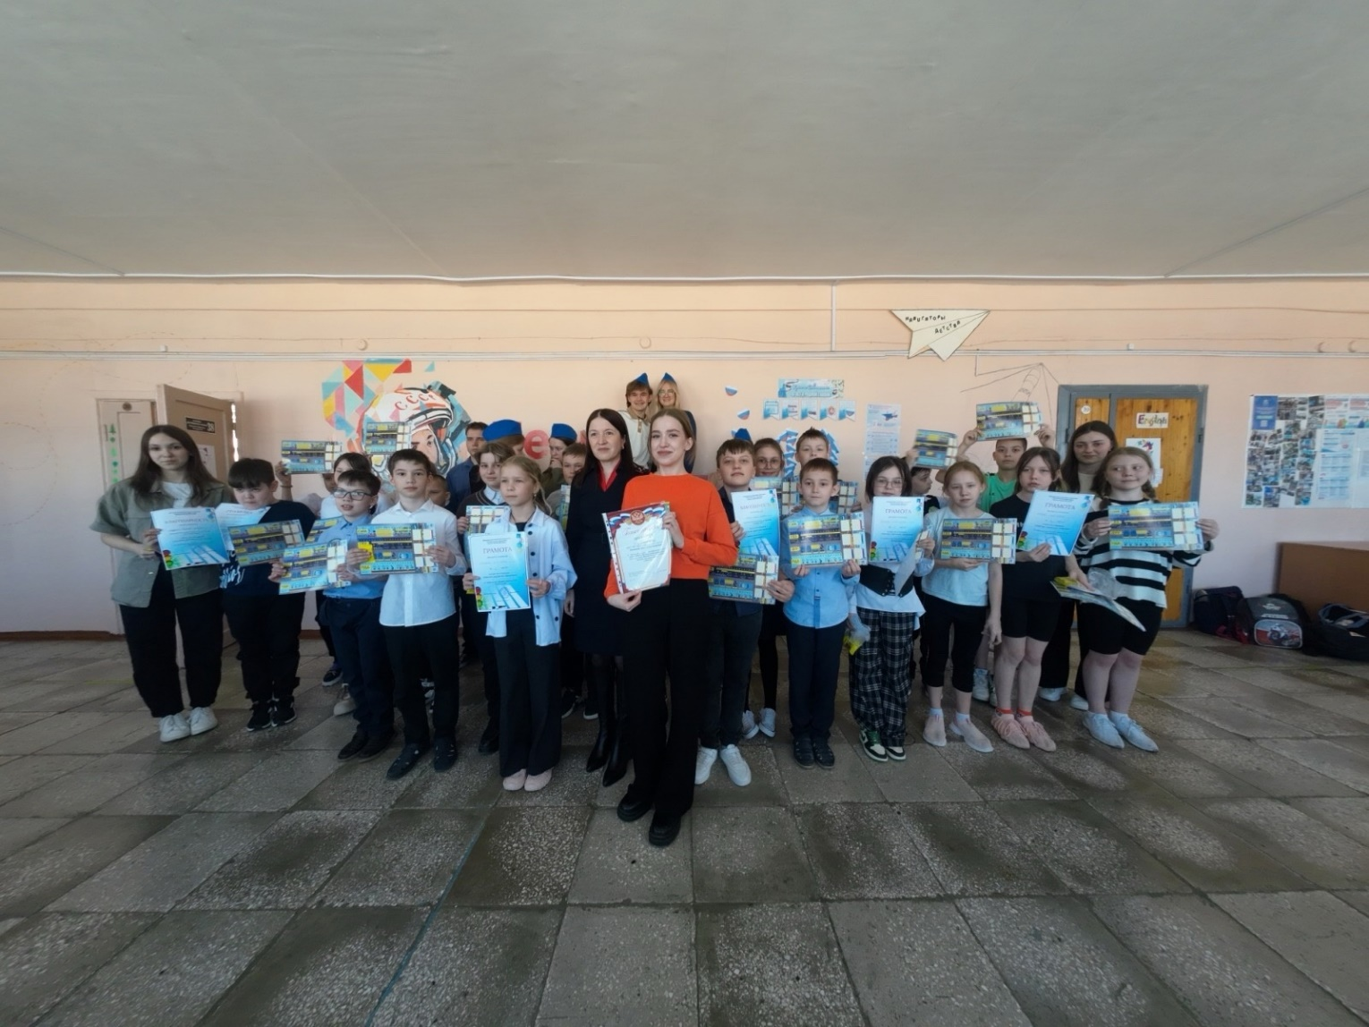Совместное мероприятие по профилактике ДДТТ

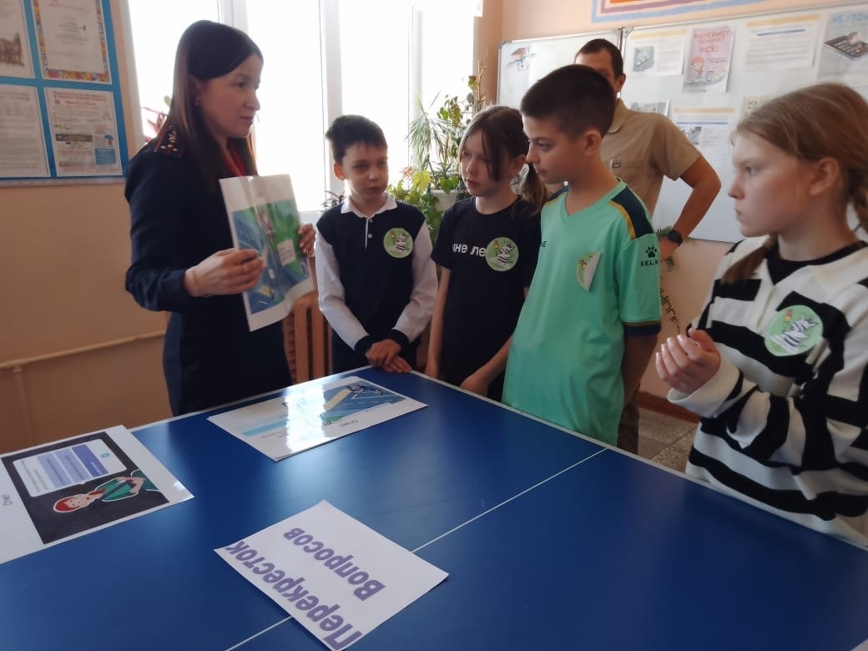

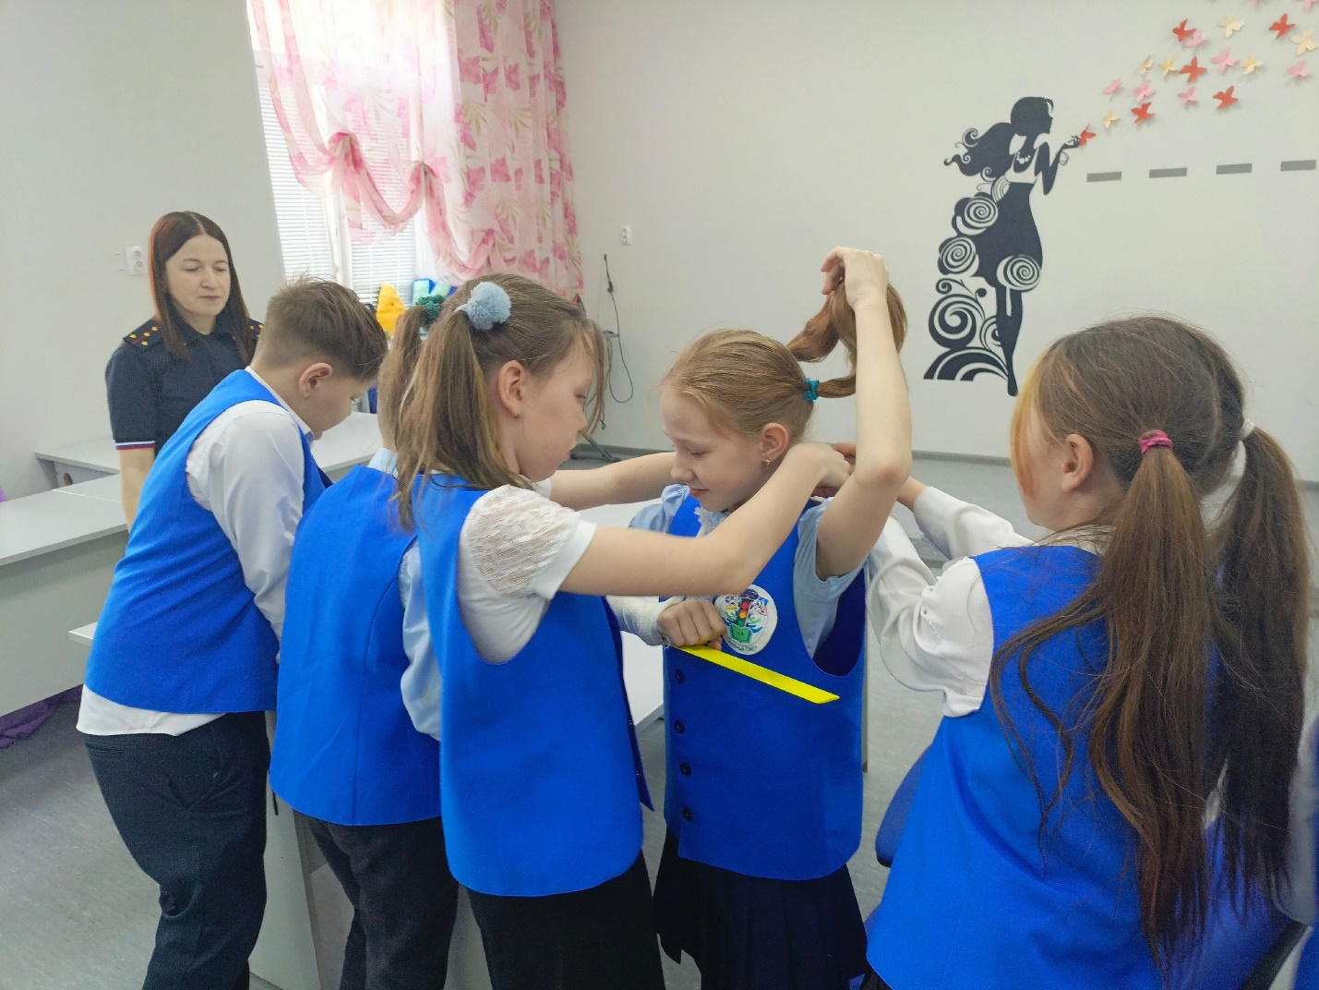

Теоретический этап «Безопасное колесо – 2024»



Практический этап «Безопасное колесо – 2024»

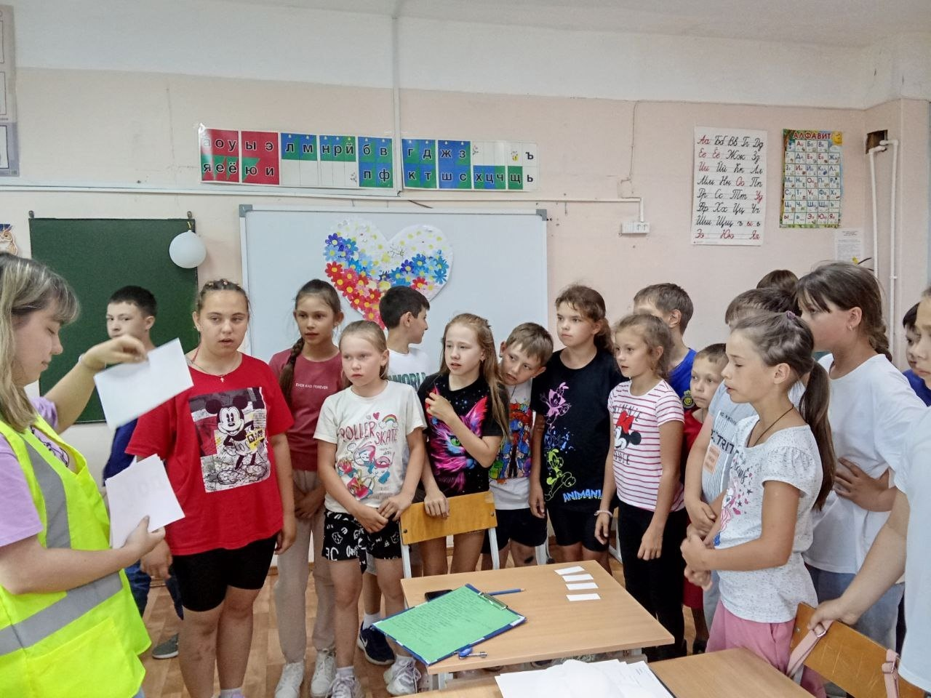

Работа отряда в летнем оздоровительном лагере в МАОУ СОШ №8

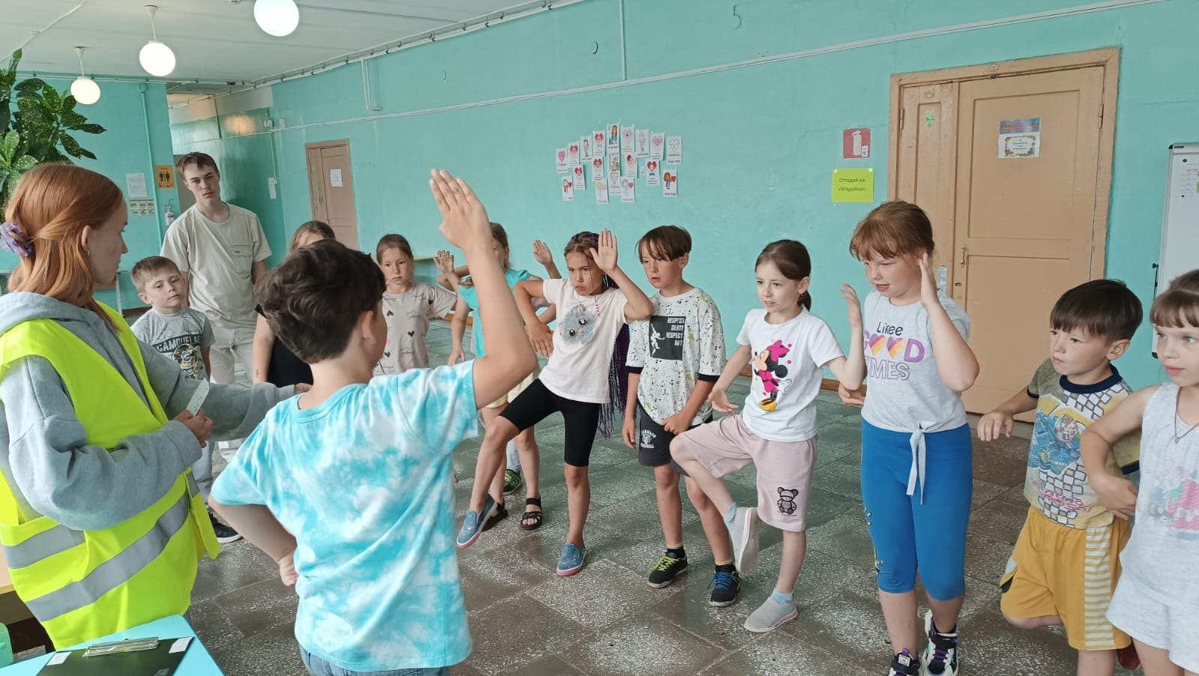

**Справка-отчет отряда ЮИД «Зеленый свет»**

**за 2023-2024 учебный год**

В период учебного года члены отряда ЮИД «Зеленый свет» под руководством Даньшиной Е.А. проводили систематически мероприятия, согласно утверждённого плана работы отряда на 2023-2024 учебный год.

1. ПМ «Внимание дети» за период с 15 мая по 30 июня - <https://vk.com/wall-224227384_41>
2. Ежеквартально выполнялся план по отчету ЗОЖ (профилактика травматизма)
3. Проведены мероприятия в рамках Всероссийской акции «Мои безопасные каникулы» с 29 мая по 3 июня
4. Проведение профилактической операции по БДД «Горка»
5. Проведение мероприятий «Рождественские каникулы» (январь 2024)
6. Проведение профилактического мероприятия «Внимание, каникулы!» в 1 полугодии 2023-2024 учебного года
7. Участие в школьном и муниципальном уровнях соревнований «Безопасное колесо - 2024». На муниципальном уровне – 1 место - <https://vk.com/wall-224227384_40> , теоретический этап - <https://vk.com/wall-224227384_35>
8. Участие в смене ЮИД в лагере "Дружба" - <https://vk.com/wall-224227384_44>
9. Квест «Мы знатоки ПДД» с участием инспектора по пропаганде БДД - <https://vk.com/wall-224227384_43> и совместное мероприятие с ДЮЦ <https://vk.com/wall-224227384_30>